专题图书推荐（三）
—非物质文化遗产书籍

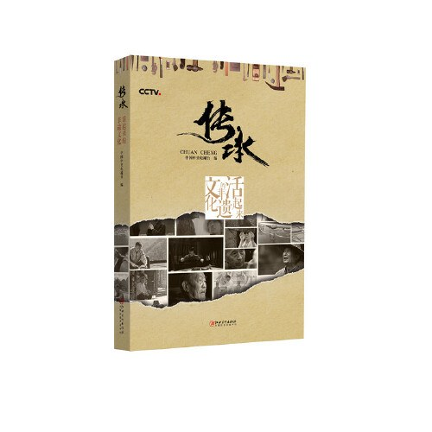

传承：活起来的非遗文化
作者：中国中央电视台编
出版社：江西美术出版社
本书从“江湖”“绝技”“德行”“师徒”“心传”“流变”“家园”七大主题出发，生动展现了令人拍案叫绝的中华非遗技艺，全面呈现了非遗传承的价值依循、道德规范和自然人文场域，深刻反映了中华民族的独特创造、价值理念及鲜明特色。
全书精心撷取的35项传统文化技艺，不仅表现各种传统技艺的高超绝妙，而且围绕传统文化、技艺传承的场所、规则、师徒关系、方式方法、创新发展、物质及精神归宿等诸多方面，讲述传承人的故事，让更多人在聆听跨越古今的传承故事中，感受传统精神文化的价值内涵，找到中华民族的文化基因。

- 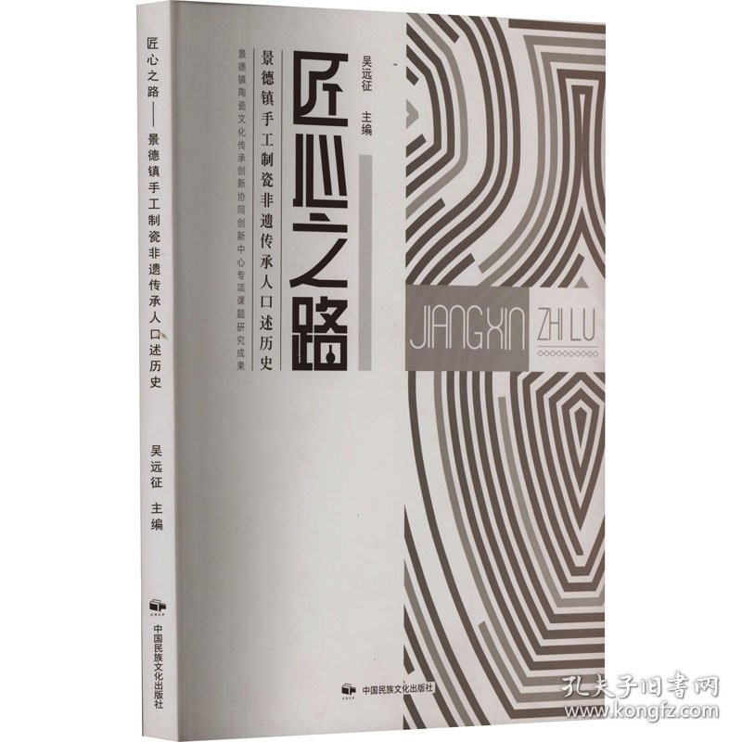

《匠心之路：景德镇手工制瓷非遗传承人口述历史》
作者：吴远征
出版社：中国民族文化出版社有限公司
本书为一本图文书，以口述历史的形式来讲述的景德镇手工制瓷非遗传承的历史。全书稿收集了十多篇手工制瓷传统工艺传承人传略，都是对当事人亲口叙述的忠实记录，书中配附了丰富的手工制瓷非遗传承人的精美作品图片，既能够让读者对传承人的创作风貌有所了解，也能使本书图文并茂，赏心悦目，可谓一举多得。本书具备很高的社会价值，对非遗文化的传承发展有一定的促进作用。
通过阅读本书，使读者详尽了解景德镇手工制瓷文化的发展。

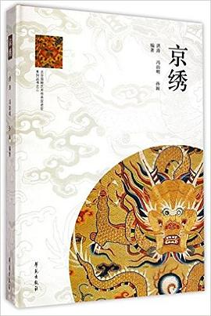

3.《京绣》
作者: 作者: 洪涛 / 冯韵明 / 孙颖
出版社：学苑出版社
《京绣》一书的出版，可激发起老一代人已尘封在记忆中的对“京绣”产品的情感，更可激励新一代人对“京绣”艺术的兴趣与追求，对“京绣”的传承与发展意义重大。
此书的另一特色是图文并茂，不仅仅介绍“京绣”的历史，还特别介绍了“京绣”的针工技法，极具实用性。刺绣艺术家们就是用这些或更多的针工技法绣制出一幅幅、一件件群芳争妍的作品来的。书中详尽地图解针法，可让有兴趣的读者拿起五彩针线来照图施绣，将自己心目中的日月、山水、鸟兽、鱼虫、花草等大自然的美景和花园水榭、亭台楼阁、琴棋书画、人物故事等纹饰图样绣在衣、帽、鞋、枕、被、褥、帘、帜等物上，展示自己别具慧心的巧思及对现实生活的热爱，圆自己动手刺绣的梦。
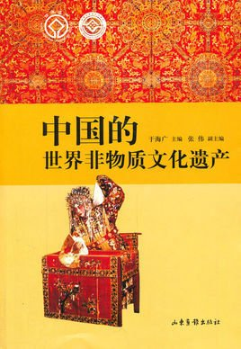
- 中国的世界非物质文化遗产
作者：于海厂
出版社：山东画报出版社
该书在2010年之前，被联合国教科文组织列入世界文化遗产的中国非物质文化遗产逐项进行了剖析。全书共33.5万字，装潢美观大方，图文并茂，对研究和宣传世界顶级的中国非物质文化遗产将会有重要的意义和价值。
该书共有29个篇章，对列入世界遗产名录的29项中国非遗项目逐一进行了解读，每篇都有三个基本部分组成。第一部分是对该项遗产的产生和发展历史的梳理，以此来说明其历史积淀的深厚;第二部分是对该项遗产内容的分析，重点是对其所以成为世界级优秀文化内涵和特征的解说，以表现该项遗产独具特色的内容;第三部分是以《中华人民共和国非物质文化遗产法》为宗旨，结合该项文化遗产的自身特点和生存状况，在保护规划和保护措施方面进行的论述，以体现"保护为主，抢救第一，合理利用，传承发展"的保护方针。该书以《自豪与压力同在，希望与危机并存》为代前言，作者将近几年对非物质文化遗产的研究心得进行了概括性阐述，对非物质文化遗产保护研究也会有所影响。

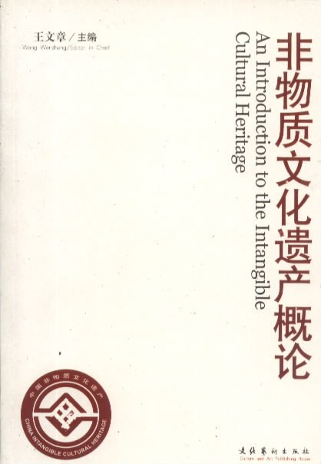

5非物质文化遗产概论
作者:王文章
出版社:文化艺术出版社
推荐理由
《非物质文化遗产概论》站在历史与文化的总体高度，从国际国内两个视角，全方位地、系统而深入地回答了人们对非物质文化遗产所关心的问题，而且还切实地为非物质文化遗产抢救和保护工程提供了宏观的解决问题的思路。这对于启发人们更深入地思考有关非物质文化遗产及其保护工作的理论问题，对于科学地进行非物质文化遗产的保护工作，将起到十分积极的作用。

